**Friday 19.06**

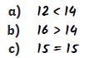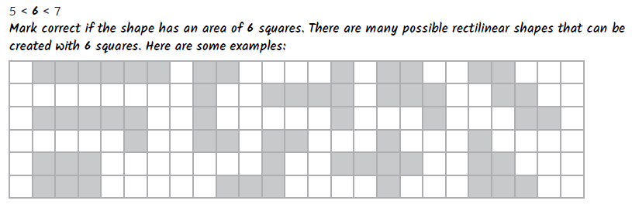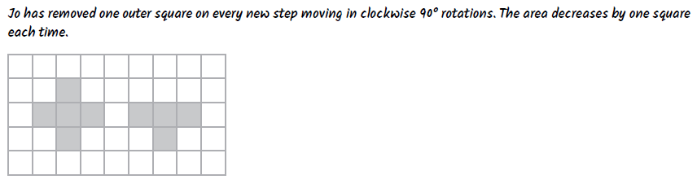

**1)**

**2)**

**3)**

**4)**